

**ПАМЯТКА ДЛЯ РОДИТЕЛЕЙ**

**МАЛЕНЬКИЙ ГРАЖДАНИН РОССИИ**

**«Только тот, кто любит, ценит и уважает накопленное и сохранённое предшествующим поколением, может любить Родину, узнать её, стать подлинным патриотом».**

**С. Михалков**

**Воспитание патриотизма и гражданских чувств у маленьких россиян – задача семьи и государственных образовательных учреждений нашей страны. В дошкольных образовательных программах патриотизм проходит жирной красной линией, как основное направление духовно-нравственного воспитания юных граждан Российской Федерации.**

**Под патриотизмом понимается:**

**- Чувство уважение к своему народу, а так же к себе самому, как его неотъемлемой части;**

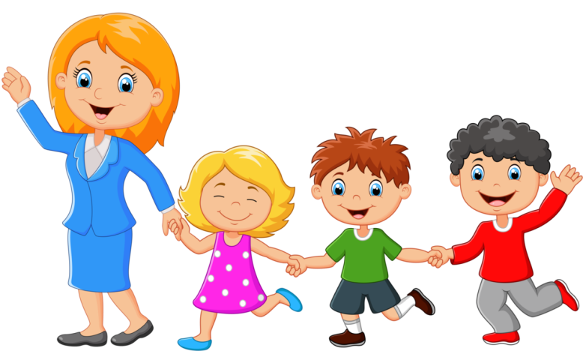**- Знание истории своего края и своей страны в целом;**

**- Приобщение к народной культуре, поддержание традиций наших предков;**

**- Внимательное, отношение к природе, ее ресурсам;**

**- Умение трудиться в коллективе, заботиться о близких, и о благе своей страны.**

**Трудно не согласиться, что такие качества могут только украсить человека. Тот, кто любит свою страну, никогда не будет ей вредить. Тот, кто любит свой народ, никогда не захочет войны. Тот, кто внимателен к природе, любит свой дом, чтит традиции своего народа – тот счастлив в своей гармонии и любви. Ни этого ли мы хотим?**



**Формы патриотического воспитания в ДОУ**

**Беседа**

**Начиная со средней группы, педагог проводит с воспитанниками тематические беседы. Беседы с детьми проводятся как в процессе образовательной деятельности, так и в непринужденном контексте. Поэтому педагоги беседуют постоянно, во время пребывания в детском саду.**

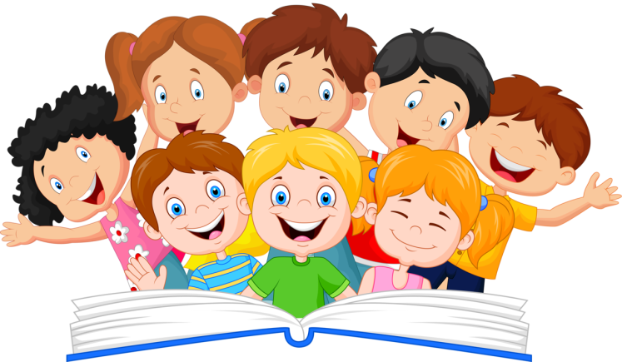**Изобразительная деятельность.**

**Известна и доказана связь мышления и деятельностью рук. Потому изобразительная прикладная деятельность становится одной из важнейших форм патриотического воспитания. Гжель, Хохлома, русские народные узоры – их воспроизведение закрепляет полученные в ходе беседы, знания о русских народных промыслах.**

**Праздники и мероприятия**

**Календарные или народные, праздники всегда проходят весело и познавательно. В ходе подготовки к утренникам идет закрепление информации, полученной на занятиях, происходит знакомство с элементами народного творчества (песни, танцы, хороводы, частушки).**

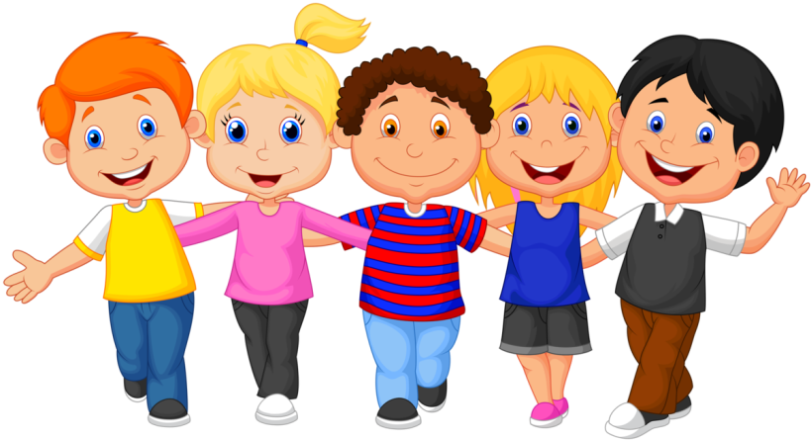**Экскурсии и прогулки**

**Экскурсия чаще всего проводится с целью закрепление цикла бесед. Это может быть поход в музей, после беседы об истории и быте родного края. Экскурсия по памятным местам с целью знакомства с родным городом. Посещение вечного огня, мемориальных досок и других монументов, посвященных павшим героям ВОВ в преддверии дня Победы — 9 мая. Дети очень эмоционально реагируют на все, что видят, если экскурсии предшествовала беседа.**